В Астане депутаты Мажилиса фракции «Нұр Отан» посетили завод «Тулпар Тальго»

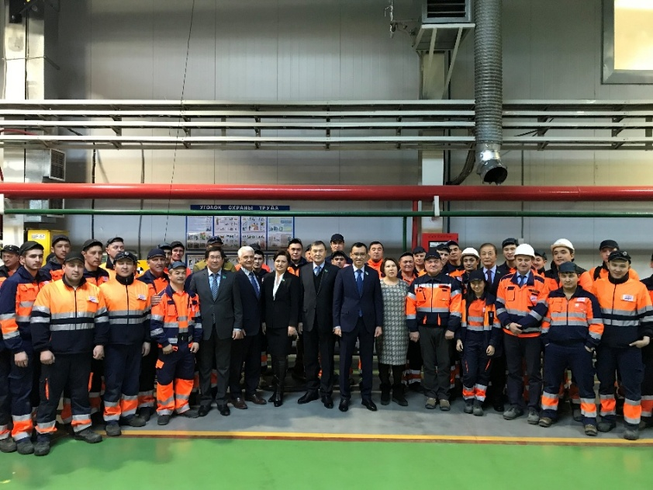
3 января 2018 года депутаты ознакомились с работой ведущего индустриально -промышленного предприятия Астаны ТОО «Тулпар Тальго». В мероприятии приняли участие председатель Комитета по международным делам, обороне и безопасности Мажилиса Парламента РК Ашимбаев Маулен Сагатханович, председатель Комитета по бюджету и финансам Мажилиса Паламента РК Карагусова Гульжан Жанпеисовна, депутаты Мажилиса Парламента РК Мамраев Бейбит Баймагамбетович, Бектурганов Ерсултан Утегулович, Жарасов Жанат Абдуллаевича, Чирков Михаил Владимирович и Яковлева Татьяна Ивановна.
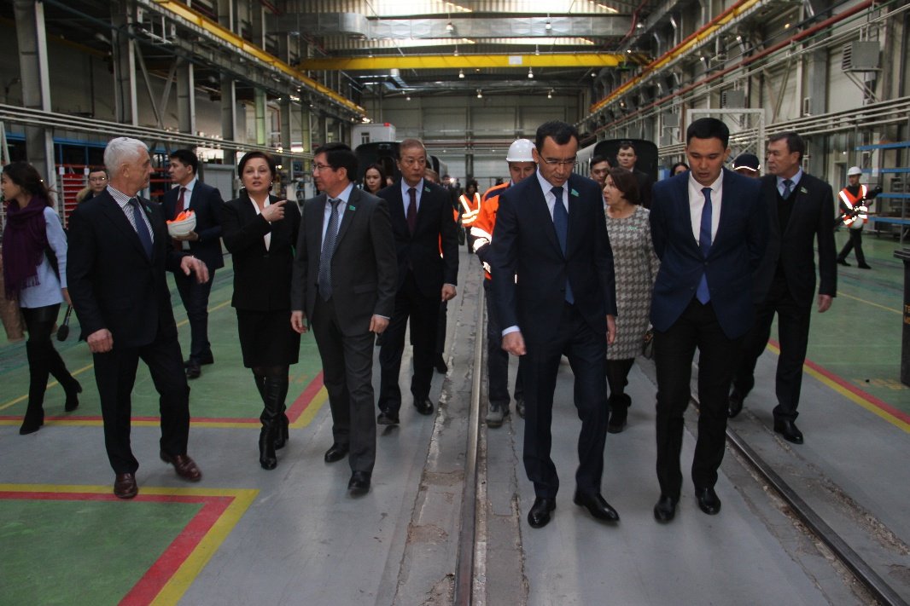
«Мы депутаты Мажилиса фракции «Нур Отан» начинаем выезды в регионы, на предприятия, встречаемся с рабочими коллективами. Вот сегодня присутствуем на территории флагмана казахстанского производства – завода «Тулпар Тальго». На сегодняшний день завод является одним из крупнейших предприятий в столице и произвел более четырехсот вагонов «Тулпар-Тальго». До 2020 года в планах предприятия производство более шестисот вагонов с комфортабельным широким кузовом», - сказал депутат Бейбит Мамраев.
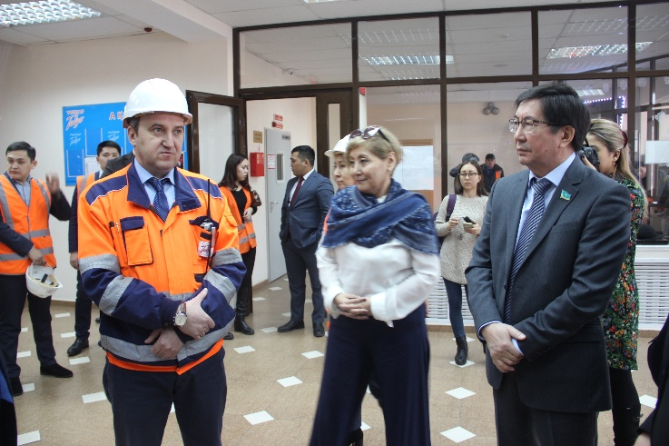
Мажилисмены также побеседовали с заместителем директора по производству ТОО «Тулпар Тальго» Владимиром Кисилевым. Он рассказал о производственных мощностях завода, специфики производства, новшествах, внедряемых при сборке испанских вагонов.
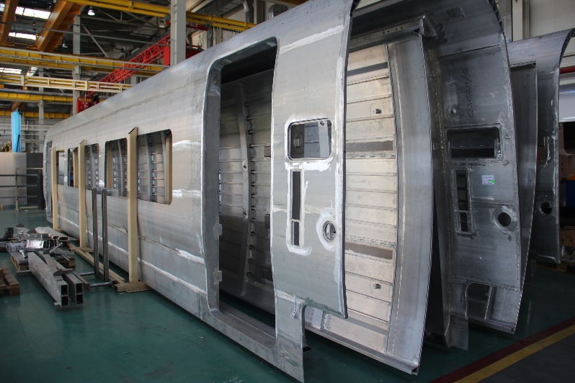
«Производимые в Астане поезда «Тулпар-Тальго» нового поколения могут эксплуатироваться во всех странах Таможенного союза. Вагоны нового поколения прошли проверку на соответствие требованиям технического регламента Таможенного союза. Получение этого сертификата дает право поезду в случае необходимости и согласования в железнодорожных администрациях, эксплуатироваться во всех странах Таможенного союза», - сообщил В. Кисилев.

Кроме того, депутаты встретились с коллетивом предприятия. Во время разговора с рабочими были затронуты темы загруженности завода, перспектив развития предприятия, размера заработной платы и другие вопросы.
Организатором посещения депутатами вагоностроительного завода выступил Астанинский городской филиал партии «Нұр Отан».

